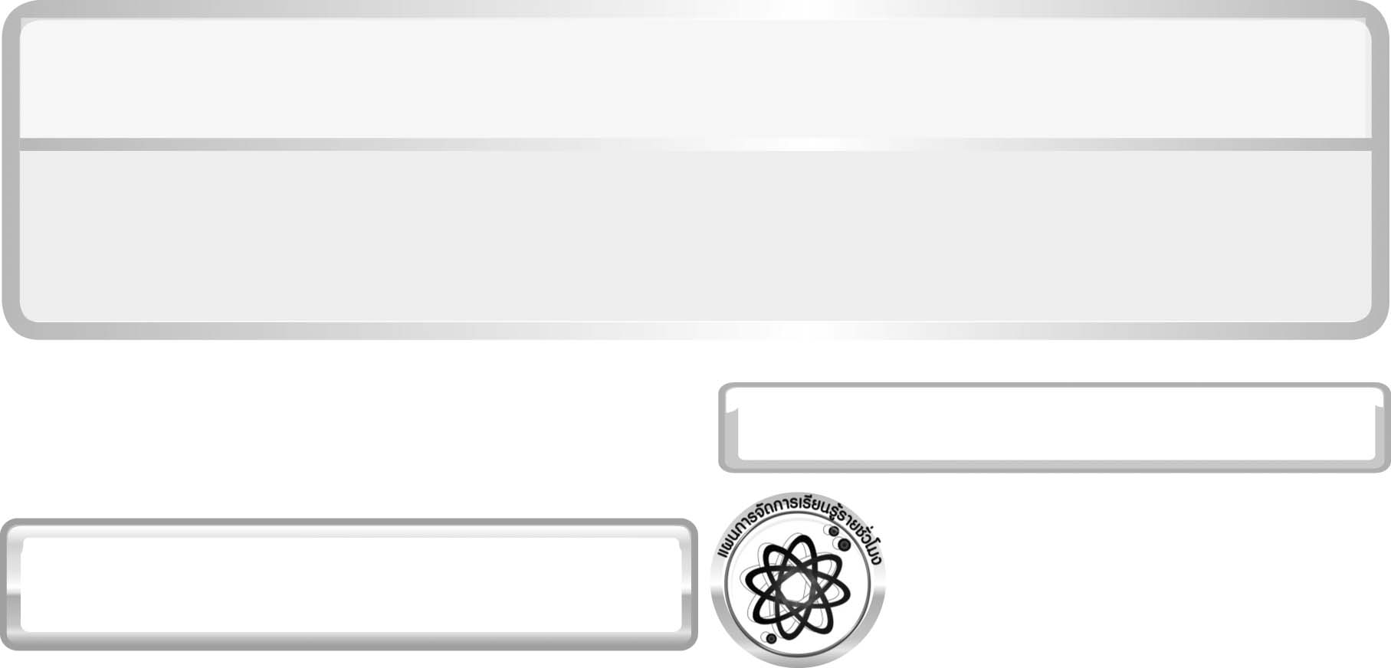
หน่วยการเรียนรู้ที่ 1 การเจริญเติบโตและระบบอวัยวะภายในของมนุษย์

แผนการจัดการเรียนรู้ที่ 5 การหายใจกับการออกกำลังกาย

ชั้นประถมศึกษาปีที่ 6 เวลา 1 ชั่วโมง

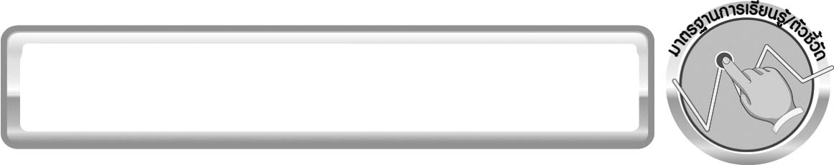
มาตรฐานการเรียนรู้ / ตัวชี้วัด

มาตรฐานการเรียนรู้
มาตรฐาน ว 1.1 เข้าใจหน่วยพื้นฐานของสิ่งมีชีวิต ความสัมพันธ์ของโครงสร้าง และหน้าที่ของระบบต่าง ๆ ของสิ่งมีชีวิตที่ทำงานสัมพันธ์กัน มีกระบวนการสืบเสาะหาความรู้ สื่อสารสิ่งที่เรียนรู้และนำความรู้ไปใช้ในการดำรงชีวิตของตนเองและดูแลสิ่งมีชีวิต
ตัวชี้วัด
ว 1.1 ป.6/2 อธิบายการทำงานที่สัมพันธ์กันของระบบย่อยอาหาร ระบบหายใจ และ ระบบไหลเวียนเลือดของมนุษย์

มาตรฐานการเรียนรู้
มาตรฐาน ว 8.1 ใช้กระบวนการทางวิทยาศาสตร์และจิตวิทยาศาสตร์ในการสืบเสาะหาความรู้ การแก้ปัญหา รู้ว่าปรากฏการณ์ทางธรรมชาติที่เกิดขึ้นส่วนใหญ่มีรูปแบบที่แน่นอน สามารถอธิบายและตรวจสอบได้ ภายใต้ข้อมูลและเครื่องมือที่มีอยู่ในช่วงเวลานั้น ๆ เข้าใจว่าวิทยาศาสตร์ เทคโนโลยี สังคม และสิ่งแวดล้อมมีความเกี่ยวข้องสัมพันธ์กัน
ตัวชี้วัด
1. ว 8.1 ป.6/1 ตั้งคำถามเกี่ยวกับประเด็น หรือเรื่อง หรือสถานการณ์ที่จะศึกษา
ตามที่กำหนดให้และตามความสนใจ
2. ว 8.1 ป.6/2 วางแผนการสังเกต เสนอการสำรวจตรวจสอบ หรือศึกษาค้นคว้า และคาดการณ์สิ่งที่จะพบจากการสำรวจตรวจสอบ
3. ว 8.1 ป.6/3 เลือกอุปกรณ์ และวิธีการสำรวจตรวจสอบที่ถูกต้องเหมาะสมให้ได้ผลที่ครอบคลุมและเชื่อถือได้
4. ว 8.1 ป.6/4 บันทึกข้อมูลในเชิงปริมาณและคุณภาพ วิเคราะห์ และตรวจสอบผลกับสิ่งที่คาดการณ์ไว้ นำเสนอผลและข้อสรุป
5. ว 8.1 ป.6/5 สร้างคำถามใหม่เพื่อการสำรวจตรวจสอบต่อไป
6. ว 8.1 ป.6/6 แสดงความคิดเห็นอย่างอิสระ อธิบาย ลงความเห็นและสรุปสิ่งที่ได้เรียนรู้
7. ว 8.1 ป.6/7 บันทึกและอธิบายผลการสำรวจตรวจสอบตามความเป็นจริง มีเหตุผล และมีประจักษ์พยานอ้างอิง
8. ว 8.1 ป.6/8 นำเสนอ จัดแสดงผลงานโดยอธิบายด้วยวาจา และเขียนรายงาน
แสดงกระบวนการและผลของงานให้ผู้อื่นเข้าใจ

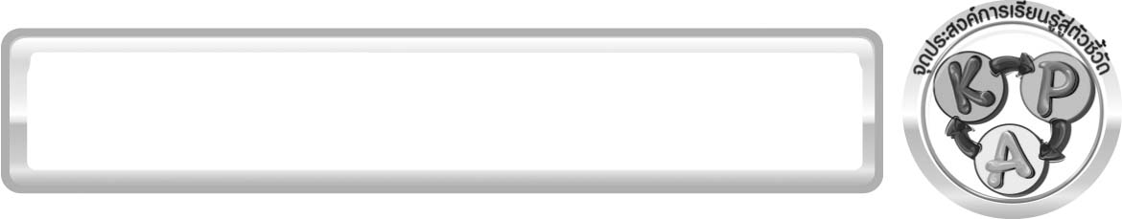
จุดประสงค์การเรียนรู้สู่ตัวชี้วัด

1. ทดลองและสรุปผลการทดลองเกี่ยวกับการหายใจกับการออกกำลังกายได้ (P)
2. เปรียบเทียบอัตราการหายใจในช่วงก่อนและหลังออกกำลังกายได้ (P)
3. ระบุจำนวนครั้งในการหายใจเข้า-ออก ในช่วงก่อนและหลังออกกำลังกายได้ (K)
4. อธิบายหน้าที่ และการทำงานของอวัยวะที่สำคัญในระบบหายใจได้ (K)
5. เป็นคนช่างสังเกต ช่างคิดช่างสงสัย และเป็นผู้ที่มีความกระตือรือร้นในการ เสาะแสวงหาความรู้ (A)

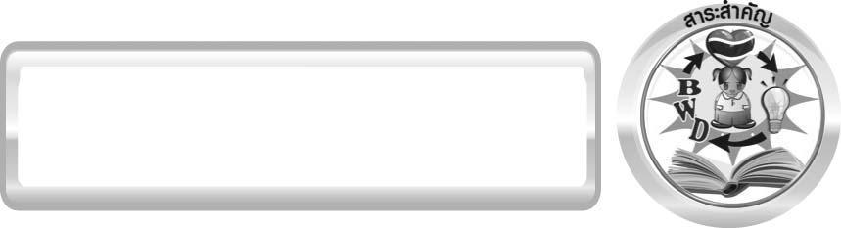
สาระสำคัญ

ระบบหายใจ เป็นระบบที่ทำหน้าที่แลกเปลี่ยนแก๊สเข้า-ออกจากร่างกาย โดยจะหายใจเข้าเพื่อรับแก๊สออกซิเจน และหายใจออกเพื่อขับแก๊สคาร์บอนไดออกไซด์ออกจากร่างกาย
หลังออกกำลังกาย ร่างกายจะใช้พลังงานมากขึ้น ปริมาณแก๊สคาร์บอนไดออกไซด์ในเลือด จะมีมากขึ้นทำให้ร่างกายกระตุ้นให้ระบบหายใจทำงานเร็วขึ้น เพื่อนำแก๊สออกซิเจนเข้าสู่ร่างกาย และขับแก๊สคาร์บอนไดออกไซด์ออกนอกร่างกาย
หน้าที่และการทำงานของอวัยวะที่สำคัญในระบบหายใจ
จมูก เป็นอวัยวะส่วนแรกของระบบหายใจ ทำหน้าที่เป็นทางผ่านของอากาศ ช่วยกรองฝุ่นละอองบางส่วนก่อนที่อากาศจะผ่านไปยังท่อลม

หลอดลม มีลักษณะเป็นท่อกลวงเชื่อมต่อกับปอดทั้ง 2 ข้างทำหน้าที่เป็นทางผ่านของอากาศสู่ปอด
ปอด เป็นอวัยวะที่สำคัญที่สุด มี 2 ข้าง ซ้ายและขวา อยู่ภายในทรวงอก มีขั้วปอดยื่นออกมาจากปอดทั้ง 2 ข้าง และมาเชื่อมต่อกับหลอดลม ซึ่งเรียกว่า แขนงขั้วปอด ที่ปลายแขนงขั้วปอดจะมีถุงลมเล็ก ๆ จำนวนมากสำหรับเก็บอากาศ ถุงลมเหล่านี้เรียกว่า ถุงลมปอด

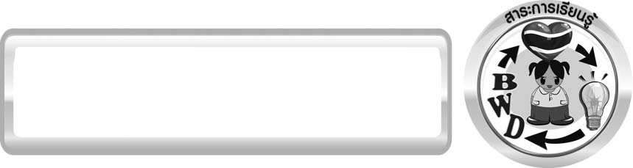
สาระการเรียนรู้

การทำงานของระบบต่าง ๆ ในร่างกายของมนุษย์
- ระบบหายใจ


สมรรถนะสำคัญของผู้เรียน
1. ความสามารถในการสื่อสาร
▪ การฟัง การพูด การอ่าน และการเขียน
2. ความสามารถในการคิด
▪ การสังเกต การเปรียบเทียบ การทำกิจกรรมการทดลองโดยใช้กระบวนการทางวิทยาศาสตร์
3. ความสามารถในการแก้ปัญหา
▪ การแก้ปัญหาขณะปฏิบัติกิจกรรม


คุณลักษณะอันพึงประสงค์

ใฝ่เรียนรู้
ตัวชี้วัดที่ 4.1 ตั้งใจ เพียรพยายามในการเรียนและเข้าร่วมกิจกรรมการเรียนรู้

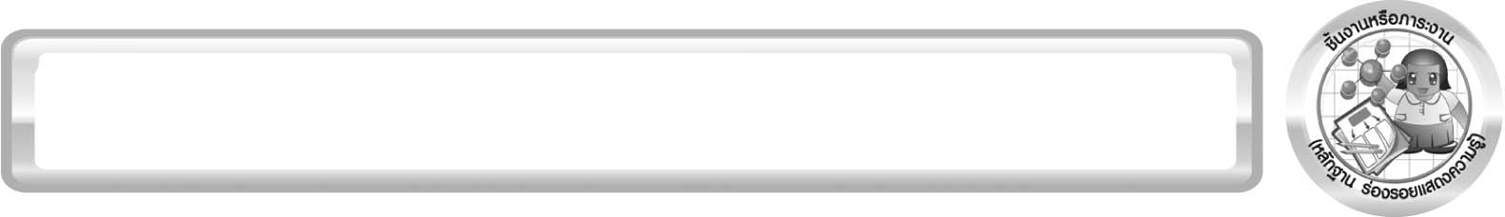
ชิ้นงานหรือภาระงาน (หลักฐาน ร่องรอยแสดงความรู้)

ภาพระบบหายใจ และระบุชื่ออวัยวะที่เกี่ยวข้อง

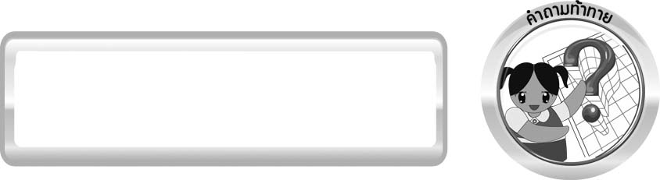
คำถามท้าทาย

ก่อนออกกำลังกาย และหลังออกกำลังกาย จำนวนครั้งในการหายใจเข้า-ออก เท่ากันหรือไม่ อย่างไร


การจัดกิจกรรมการเรียนรู้

ขั้นที่ 1 สร้างความสนใจ (engagement) (5 นาที)
1. ครูนำอภิปราย ทบทวนความรู้เดิมของนักเรียน และนำเข้าสู่บทเรียนใหม่เกี่ยวกับระบบหายใจ โดยให้นักเรียนตอบคำถามในประเด็นต่อไปนี้
1.1 นักเรียนคิดว่าก่อนออกกำลังกาย และหลังออกกำลังกายจำนวนครั้งในการหายใจ เข้า-ออก เท่ากันหรือไม่ อย่างไร (ไม่เท่ากัน โดยก่อนออกกำลังกายจำนวนครั้งในการหายใจเข้า - ออก
น้อยกว่าหลังออกกำลังกาย)
2. ให้นักเรียนตอบคำถามลงในกระดาษคำตอบที่ครูเตรียมให้

ขั้นที่ 2 สำรวจและค้นหา (exploration) (20 นาที)
1. ครูอธิบายขั้นตอนและวิธีการทำกิจกรรมที่ 1.4 เรื่อง การหายใจกับการออกกำลังกาย
ในใบงานที่ 4 ให้นักเรียนฟังให้เข้าใจอย่างชัดเจน โดยเขียนขั้นตอนลงในกระดาษฟลิปชาร์ต
และนำขึ้นหน้ากระดาน
2. ให้นักเรียนแบ่งกลุ่ม กลุ่มละ 4 คน จากนั้นให้นักเรียนทำกิจกรรมที่ 1.4 เรื่อง การหายใจกับการออกกำลังกาย จากนั้นบันทึกผลการทำกิจกรรมลงในใบงานที่ 4

ขั้นที่ 3 อธิบายและลงข้อสรุป (explanation) (20 นาที)
1. ให้ผู้แทนนักเรียนแต่ละกลุ่มนำเสนอผลการทำกิจกรรมหน้าชั้นเรียน โดยให้นำข้อมูลของแต่ละกลุ่มเขียนลงกระดานที่ทำตารางสรุปไว้

2. ให้นักเรียนร่วมกันอภิปราย โดยครูถามคำถามหลังทำกิจกรรม ดังนี้
2.1 ระบบหายใจทำหน้าที่อะไร (ทำหน้าที่แลกเปลี่ยนแก๊สเข้า-ออก จากร่างกาย)
2.2 อากาศจะผ่านอวัยวะใดบ้าง (อากาศจะผ่านจมูก หลอดลม ปอดและถุงลม)
2.3 ก่อนออกกำลังกาย นักเรียนหายใจเข้า-ออก กี่ครั้งต่อเวลา 1 นาที (ตัวอย่างคำตอบ 80 ครั้งต่อนาที)
2.4 หลังออกกำลังกาย นักเรียนหายใจเข้า - ออก กี่ครั้งต่อเวลา 1 นาที (ตัวอย่างคำตอบ 95 ครั้งต่อนาที)
2.5 ก่อนออกกำลังกายและหลังออกกำลังกาย นักเรียนหายใจเข้า-ออก ในช่วงเวลาใดมากกว่ากันอย่างไร (หลังออกกำลังกาย หายใจเข้า-ออกต่อเวลา 1 นาทีมากกว่า)
2.6 สรุปผลกิจกรรมนี้ได้อย่างไร (หลังออกกำลังกาย ร่างกายจะใช้พลังงานมากขึ้น
ทำให้ร่างกายกระตุ้นให้ระบบหายใจทำงานเร็วขึ้น เพื่อนำแก๊สออกซิเจนเข้าสู่ร่างกาย
และขับแก๊สคาร์บอนไดออกไซด์ออกนอกร่างกาย)
จากนั้นให้นักเรียนตอบคำถามหลังทำกิจกรรมในใบงานที่ 4
3. ให้นักเรียนร่วมกันสรุปความรู้เกี่ยวกับการหายใจกับการออกกำลังกายให้ได้ประเด็นตามจุดประสงค์การเรียนรู้ ดังนี้ “หลังออกกำลังกาย ร่างกายจะใช้พลังงานมากขึ้น ปริมาณแก๊สคาร์บอนไดออกไซด์ในเลือดจะมีมากขึ้น ทำให้ร่างกายกระตุ้นให้ระบบหายใจทำงานเร็วขึ้น
เพื่อนำแก๊สออกซิเจน (O₂) เข้าสู่ร่างกาย และขับแก๊สคาร์บอนไดออกไซด์ (CO₂) ออกนอกร่างกาย”
4. ครูนำนักเรียนอธิบายเพิ่มเติมเกี่ยวกับหน้าที่และการทำงานของอวัยวะที่สำคัญใน
ระบบหายใจ จากนั้นครูใช้คำถาม ดังนี้
4.1 นักเรียนคิดว่าอวัยวะต่าง ๆ ในระบบหายใจมีหน้าที่เหมือนหรือต่างกัน (ต่างกัน)
4.2 อวัยวะต่าง ๆ ในระบบหายใจทำงานอย่างไร (จมูก เป็นอวัยวะส่วนแรกของระบบหายใจ ทำหน้าที่เป็นทางผ่านของอากาศ และช่วยกรองฝุ่นละอองบางส่วนก่อนที่อากาศจะผ่านไปยังหลอดลม
หลอดลม มีลักษณะเป็นท่อกลวงเชื่อมต่อปอดทั้ง 2 ข้าง ทำหน้าที่เป็นทางผ่านของอากาศสู่ปอด
ปอด เป็นอวัยวะที่สำคัญที่สุด มี 2 ข้าง ซ้ายและขวา อยู่ภายในทรวงอก มีขั้วปอดยื่นออกมาจากปอดทั้ง 2 ข้าง และมาเชื่อมต่อกับหลอดลม ซึ่งเรียกว่า แขนงขั้วปอด ที่ปลายแขนงขั้วปอดจะมีถุงลมเล็ก ๆ จำนวนมากสำหรับเก็บอากาศ ถุงลมเหล่านี้เรียกว่า ถุงลมปอด)

ขั้นที่ 4 ขยายความรู้ (elaboration) (10 นาที)
1. ให้นักเรียนร่วมกันเชื่อมโยงความรู้สู่สมรรถนะสำคัญ โดยให้นักเรียนร่วมกันอภิปรายในประเด็น ดังนี้
1.1 การออกกำลังกายมีผลดีต่อร่างกายอย่างไร (ตัวอย่างคำตอบ ร่างกายแข็งแรง
อวัยวะภายในระบบของร่างกายทำงานเป็นปกติ)
2. ให้นักเรียนจับคู่ จากนั้นร่วมกันวาดภาพและระบายสีระบบหายใจของมนุษย์ พร้อมทั้งระบุชื่ออวัยวะที่เกี่ยวข้อง จัดทำเป็นชิ้นงาน

ขั้นที่ 5 ประเมิน (evaluation) (5 นาที)
1. ให้นักเรียนเขียนแสดงความรู้สึกหลังการเรียน ในประเด็นต่อไปนี้
▪ สิ่งที่นักเรียนได้เรียนรู้ในวันนี้คืออะไร
▪ นักเรียนเข้าใจเรื่องใดมากที่สุด
▪ นักเรียนมีปัญหาหรือข้อสงสัยในเรื่องใดบ้าง
▪ นักเรียนพึงพอใจกับการเรียนในวันนี้หรือไม่
▪ นักเรียนต้องการให้ครูปรับปรุงการสอนในเรื่องใด
2. ครูประเมินการเรียนรู้ของนักเรียนดังนี้ สังเกตพฤติกรรมของนักเรียนขณะทำงานร่วมกัน สังเกตการตอบคำถามของนักเรียนในชั้นเรียน ศึกษาผลการประเมินตนเองของนักเรียนจากการเขียนแสดงความรู้สึกหลังเรียน ประเมินการทดลอง ประเมินภาพวาดและระบายสี และประเมินคุณลักษณะอันพึงประสงค์ โดยใช้แบบประเมินตามสภาพจริง

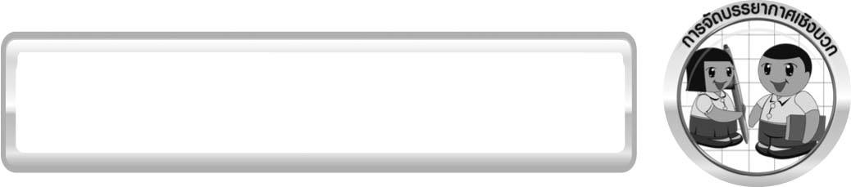
การจัดบรรยากาศเชิงบวก

ครูกระตุ้นให้นักเรียนแสดงความคิดเห็น โดยไม่ต้องกังวลว่าถูกหรือผิด ทำการทดลองตามขั้นตอนวิธีทำได้อย่างอิสระ ไม่ต้องกังวลว่าคำตอบจะต้องเหมือนเพื่อนทุกครั้ง ช่วยกันปรับปรุงแก้ไขได้

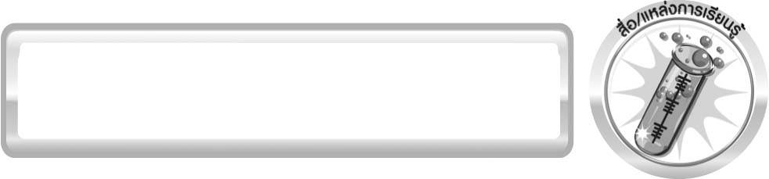
สื่อ / แหล่งการเรียนรู้

- นาฬิกา 1 เรือน
- กระดาษฟลิปชาร์ต
- ใบงานที่ 4 เรื่อง การหายใจกับการออกกำลังกาย

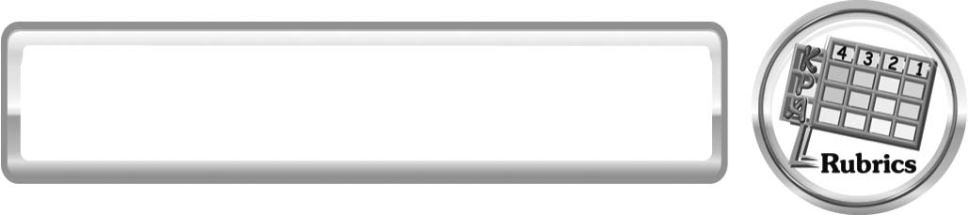
แบบประเมินการเรียนรู้
เกณฑ์การให้คะแนนแบบประเมินการจัดกระทำและนำเสนอภาพวาดและระบายสี
ตัวชี้วัด | ระดับคะแนน
ตัวชี้วัด | 4 | 3 | 2 | 1
การจัดกระทำและนำเสนอภาพวาดและระบายสี | วาดภาพและระบายสีได้สัมพันธ์กัน และถูกต้องตามหัวข้อเรื่องที่กำหนด มีความคิดสร้างสรรค์มีการเชื่อมโยงให้เห็นเป็นภาพรวม | วาดภาพและระบายสีได้สัมพันธ์กับ หัวข้อเรื่องที่กำหนด มีความคิดริเริ่ม แต่ไม่มีการเชื่อมโยงให้เห็นเป็นภาพรวม | วาดภาพและระบายสีได้ตามหัวข้อเรื่อง โดยมีครู หรือผู้อื่น ให้คำแนะนำ | วาดภาพและระบายสีได้ แต่ไม่สอดคล้องกับหัวข้อเรื่องที่กำหนด

เกณฑ์การให้คะแนนแบบประเมินการปฏิบัติการทดลองของนักเรียน
ตัวชี้วัด | ระดับคะแนน
ตัวชี้วัด | 4 | 3 | 2 | 1
1. การทดลองตามแผนที่กำหนด | ทดลองตามวิธีการและขั้นตอนที่กำหนดไว้อย่างถูกต้องด้วยตนเองมีการปรับปรุงแก้ไขเป็นระยะ | ทดลองตามวิธีการและขั้นตอนที่กำหนดไว้ด้วยตนเอง มีการปรับปรุงแก้ไขบ้าง | ทดลองตามวิธีการและขั้นตอนที่กำหนดไว้โดยมีครู หรือผู้อื่น  เป็นผู้แนะนำ | ทดลองไม่ถูกต้องตามวิธีการและขั้นตอนที่กำหนดไว้ ไม่มีการปรับปรุงแก้ไข
2. การใช้อุปกรณ์และ/หรือเครื่องมือ | ใช้อุปกรณ์และ/หรือเครื่องมือในการทดลองได้อย่างถูกต้องตามหลักการปฏิบัติและคล่องแคล่ว | ใช้อุปกรณ์และ/หรือเครื่องมือในการทดลองได้อย่างถูกต้องตามหลักการปฏิบัติ แต่ไม่คล่องแคล่ว | ใช้อุปกรณ์และ/หรือเครื่องมือในการทดลองได้อย่างถูกต้องโดยมีครูหรือผู้อื่นเป็นผู้แนะนำ | ใช้อุปกรณ์และ/หรือเครื่องมือในการทดลองไม่ถูกต้อง และไม่มีความคล่องแคล่วในการใช้
3. การบันทึกผลการทดลอง | บันทึกผลเป็นระยะอย่างถูกต้อง มีระเบียบ มีการระบุหน่วย มีการอธิบายข้อมูลให้เห็นความเชื่อมโยงเป็นภาพรวม เป็นเหตุ เป็นผล และเป็นไปตามการทดลอง | บันทึกผลเป็นระยะอย่างถูกต้อง มีระเบียบ มีการระบุหน่วย มีการอธิบายข้อมูลให้เห็นถึงความสัมพันธ์เป็นไปตามการทดลอง | บันทึกผลเป็นระยะแต่ไม่เป็นระเบียบ ไม่มีการระบุหน่วย และไม่มีการอธิบายข้อมูลให้เห็นถึงความสัมพันธ์ของการทดลอง | บันทึกผลไม่ครบ ไม่มีการระบุหน่วย  และไม่เป็นไปตาม  การทดลอง
4. การจัดกระทำข้อมูลและการนำเสนอ | จัดกระทำข้อมูลอย่างเป็นระบบ มีการเชื่อมโยงให้เห็นเป็นภาพรวม และนำเสนอด้วยแบบต่าง ๆ อย่างชัดเจน ถูกต้อง | จัดกระทำข้อมูลอย่างเป็นระบบ มีการจำแนกข้อมูลให้เห็นความสัมพันธ์ นำเสนอด้วยแบบต่าง ๆ ได้ แต่ยังไม่ชัดเจน | จัดกระทำข้อมูลอย่างเป็นระบบ มีการยกตัวอย่างเพิ่มเติมให้เข้าใจง่ายและนำเสนอด้วยแบบต่าง ๆ แต่ยัง ไม่ชัดเจน และ ไม่ถูกต้อง | จัดกระทำข้อมูลอย่างไม่เป็นระบบ และมีการนำเสนอ  ไม่สื่อความหมายและ ไม่ชัดเจน
5. การสรุปผลการทดลอง | สรุปผลการทดลองได้อย่างถูกต้อง กระชับ ชัดเจน และครอบคลุมข้อมูลจากการวิเคราะห์ทั้งหมด | สรุปผลการทดลองได้ถูกต้อง แต่ยังไม่ครอบคลุมข้อมูลจากการวิเคราะห์ทั้งหมด | สรุปผลการทดลองได้โดยมีครูหรือผู้อื่นแนะนำบ้าง จึงสามารถสรุปได้ถูกต้อง | สรุปผลการทดลองตามความรู้ที่พอมีอยู่ โดยไม่ใช้ข้อมูลจากการทดลอง
6. การดูแลและการเก็บอุปกรณ์และ/หรือเครื่องมือ | ดูแลอุปกรณ์และ/หรือเครื่องมือในการทดลอง  และมีการทำความสะอาดและเก็บอย่างถูกต้อง  ตามหลักการและ  แนะนำให้ผู้อื่นดูแลและ  เก็บรักษาได้ถูกต้อง | ดูแลอุปกรณ์และ/หรือเครื่องมือในการทดลอง  และมีการทำความสะอาดอย่างถูกต้อง  แต่เก็บไม่ถูกต้อง | ดูแลอุปกรณ์และ/หรือเครื่องมือในการทดลองมีการทำความสะอาด แต่เก็บไม่ถูกต้อง ต้องให้ครูหรือผู้อื่นแนะนำ | ไม่ดูแลอุปกรณ์และ/หรือเครื่องมือในการทดลองและไม่สนใจทำความสะอาด รวมทั้งเก็บไม่ถูกต้อง

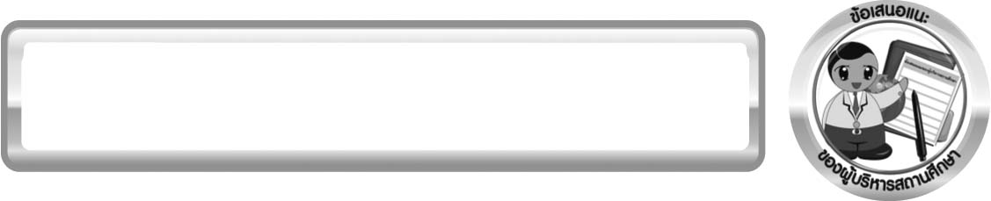
ข้อเสนอแนะของผู้บริหารสถานศึกษา

______________________________________________________________________________
________________________________________________________________________________________________________________________________________________________________________________________________________________________________________________________________________________________________________________________
______________________________________________________________________________
________________________________________________________________________________________________________________________________________________________________________________________________________________________________________________________________________________________________________________________
______________________________________________________________________________
________________________________________________________________________________________________________________________________________________________________________________________________________________________________________________________________________________________________________________________
______________________________________________________________________________
________________________________________________________________________________________________________________________________________________________________________________________________________________________________________________________________________________________________________________________
____________________________________________________________________________________________________________________________________________________________

ลงชื่อ__________________________ (ผู้บริหารสถานศึกษา)
(__________________________)
_________/________/________

บันทึกหลังการสอน

ผลการจัดการเรียนการสอน
______________________________________________________________________________
____________________________________________________________________________________________________________________________________________________________
______________________________________________________________________________
____________________________________________________________________________________________________________________________________________________________
______________________________________________________________________________

ปัญหา/ อุปสรรค
______________________________________________________________________________
____________________________________________________________________________________________________________________________________________________________
______________________________________________________________________________
____________________________________________________________________________________________________________________________________________________________
______________________________________________________________________________

แนวทางแก้ไข
______________________________________________________________________________
____________________________________________________________________________________________________________________________________________________________
______________________________________________________________________________
____________________________________________________________________________________________________________________________________________________________
______________________________________________________________________________

ลงชื่อ__________________________(ผู้บันทึก)
(__________________________)
_________/________/________

